Novo mesto, 6. februar 2013

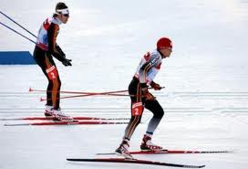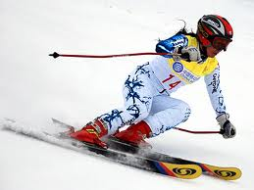

PLANICA - RATEČE

Učitelje in dijake 4. a S in 4. b S obveščamo, da organiziramo športno dejavnost , ki bo v domu Planica trajala od torka, 12. 2. 2013, do srede, 13. 2. 2013.

- Odhod avtobusa (12.2.2013) bo ob 7⁰⁰ s parkirišča pri TUŠ-u.
- Prihod v Novo mesto je predviden (13.2.2013) za 19⁰⁰ uro.
- Spremljevalci: D. Okleščen, A. Strniša (alpsko smučanje),
M. Štupar, M. Zalar (smučarski tek);

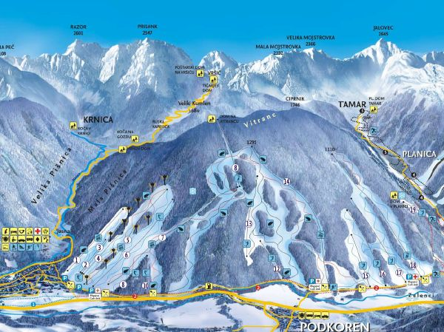

- Na dejavnosti veljajo vsa šolska pravila. Kajenje in uživanje alkoholnih pijač ni dovoljeno.
- Aktivna udeležba na dejavnosti je obvezna za vse dijake in je sestavni del šolskega programa.
- Cena dejavnosti je cca 31,50 € (plačilo po položnici).
Cena vključuje: nočitev in polni penzion
- Doplačilo:
  - alpsko smučanje – 13,50€ ( denar se pobere na avtobusu).
  - smučarski tek – 7,50€ ( denar se pobere na avtobusu ).
  - ogled planinskega muzeja v Mojstrani – 3,50€ ( denar se pobere na avtobusu )
  - avtobusni prevoz - cena bo znana po izstavitvi računa (plačilo po položnici).

Marko Zalar, prof., Sebastijan Brežnjak, univ. dipl. inž.,
nosilec dejavnosti ravnatelj Srednje strojne šole

